Правительство Санкт-Петербурга

Комитет по науке и высшей школе

Санкт-Петербургское государственное бюджетное

профессиональное образовательное учреждение

Политехнический колледж городского хозяйства

**УТВЕРЖДЕН**

**ПКГХ 09.02.07 ИП-20-3.1519-20.34-ЛУ**

**РАЗРАБОТКА ИНФОРМАЦИОННОЙ СИСТЕМЫ УЧЕТА ПРОДАЖ АВТОЗАПЧАСТЕЙ**

**руководство оператора**

**ПКГХ 09.02.07 ИП-20-3.1519-20.34**

Санкт-Петербург 2023 год

# Аннотация

Данный программный документ представляет собой руководство оператора «Информационная система учета продаж автозапчастей» предназначенная для обработки и хранения информации об учете продаж автозапчастей.

В разделе «Назначение программы» указаны назначение и функции, выполняемые программой.

В разделе «Условия выполнения программы» приведены условия, необходимые для работы программы (требования к техническим и программным средствам).

В разделе «Выполнение программы» приведены подробные описания выполнения функций программы.

В разделе «Сообщения оператору» перечислены виды сообщений об ошибках или неправильных действиях оператора, их описание и решения возникших проблем.

содержание

Аннотация 2

1 Назначение программы 4

1.1 Назначение программы 4

1.2 Информация предоставленная в программе 4

1.3 Данная программа содержит 4

2 Условия выполнения программы 5

3 Выполнение программы 6

4 Сообщения оператору 9

# Назначение программы

## 1.1 Назначение программы

Данная ИС предназначена для использования сотрудниками компании заказчика «DBAutopartsNVA», которые занимаются продажей автозапчастей (продавцы, администраторы и т.д.).

Функциональным назначением ИС является упрощение работы сотрудниками компании заказчика в хранении, записи и обработке информации, связанной с продажей автозапчастей, а также для удобства покупок для клиентов, что экономит не только деньги, но и время.

## 1.2 Информация предоставленная в программе

Программа «DBAutopartsNVA» содержит в себе таблицы с данными такие как:

* Список пользователей
* Список заказов
* Список видов продукта
* Список специальных ключей

В таблицах пользователей имеется информация о пользователях такие как: имя, фамилия, пол, почта, телефон, хешированный пароль и дата рождения. В таблицах заказа имеется информация о виде продукта их количестве, и какому пользователю заказ принадлежит. Сама же цена указывается в таблице видов продукта за 1 шт.

## 1.3 Данная программа содержит

* Возможность хранения данных покупок пользователя
* Обработка и редактирование данных таблиц
* Функции: сортировка, фильтрация, поиск, экспорт таблицы в Excel файл

# Условия выполнения программы

База данных приложения «DBAutopartsNVA» находится на хостинге «SOMEE.COM». Для корректного запуска требуется подключение к WI-FI и установленное на ПК приложение «SQL Server Management Studio 19».

В случае отсутствия одного из требований, для запуска приложения выполнить следующие действия:

1. Открыть приложение «SQL Management Studio» имеющейся версии.

2. Подключиться к локальному серверу ПК.

3. Создать базу данных с названием «dbAutoparts».

4. Нажать на кнопку «Создать запрос».

5. Перенести файл скрипта базы данных (находится в папке с решением).

6. Нажать на кнопку «Выполнить».

7. Изменить строку подключения на локальный сервер в appsettings.json и запустить решение проекта:

* Открыть файл appsettings.json и поменять строку подключения выделенного элемента (Строка подключения должна быть в кавычках!):

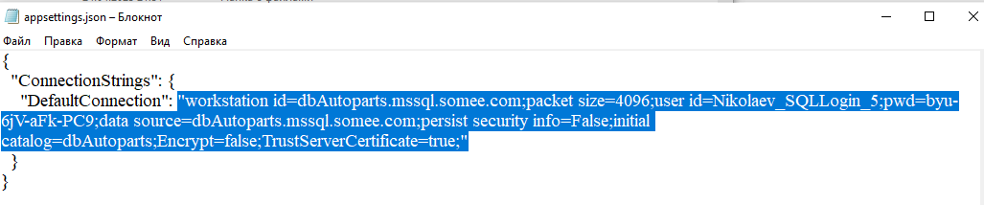

*(рис. 1 файл appsettings.json)*

Например,

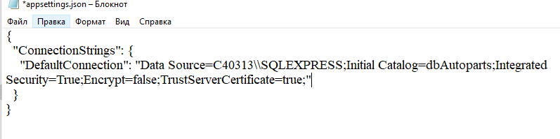

*(рис. 2 файл appsettings.json изменен)*

Программное обеспечение:

* Операционная система: MS Windows 7 и выше (×64)
* Дополнительное ПО: NET 4.8

Рекомендуемые аппаратные требования:

* Процессор: Тактовая частота 2.4 GHz и выше
* Жесткий диск: не менее 1 Gb на системном диске и не менее 2 Gb свободного дискового пространства для приложения
* Разрешение экрана: 1024×768 и выше, цвет 16 bit и выше
* Память: 1 Gb

# Выполнение программы

Для запуска приложения требуется:

* Открыть папку с решением
* Перейти по пути (bin/Debug):



*(рис. 3 путь к файлу)*

* Запустить .exe файл, хранящийся в папке Debug:

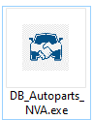

*(рис. 4 файл DB_Autoparts_NVA.exe)*

После запуска приложения «DBAutopartsNVA» открывается окно «Авторизация», где требуется выбор и прохождение авторизации для дальнейшей работы программы:

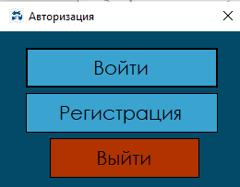

*(рис. 5 окно «Авторизация»)*

Кнопка «Регистрация»: происходит переход на окно «Регистрация». При заполнении всех данных у пользователя создаётся аккаунт с правами пользователя:

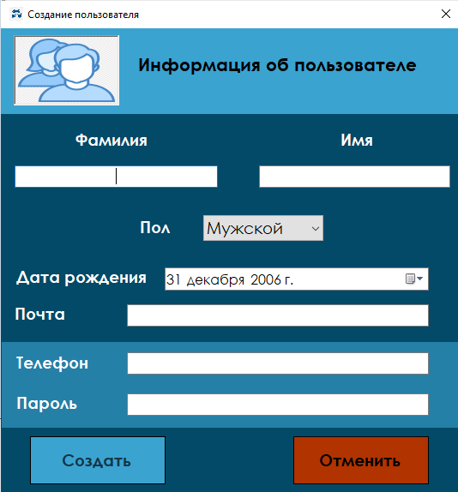

*(рис. 6 окно «Регистрация»)*

Кнопка «Войти»: Открывает окно «Входа» и для перехода на Главное окно перед нажатием кнопки «Войти» требуется заполнить поля телефона и пароля правильными данными хранящимися в БД, после чего пользователь сможет войти:

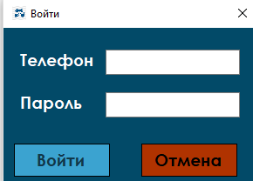

*(рис. 7 окно «Вход»)*

Примеры телефона и пароля для входа с правами пользователя и администратора:

* Телефон: 123456789; Пароль: 123456789;
* Телефон: 123456; Пароль: 87654321.

После прохождения окна «Входа» открывается Главное окно:

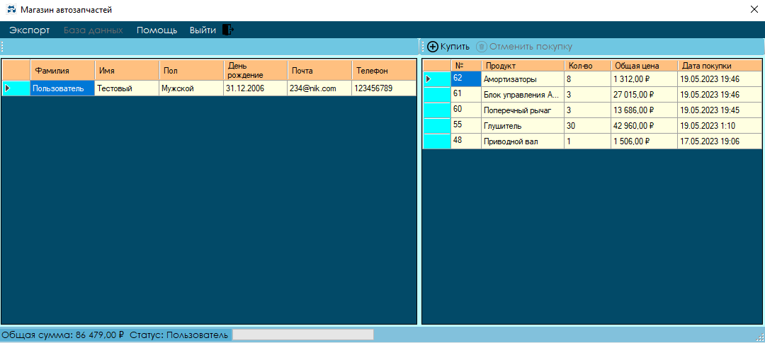

*(рис. 8 Главное окно с правами пользователя)*

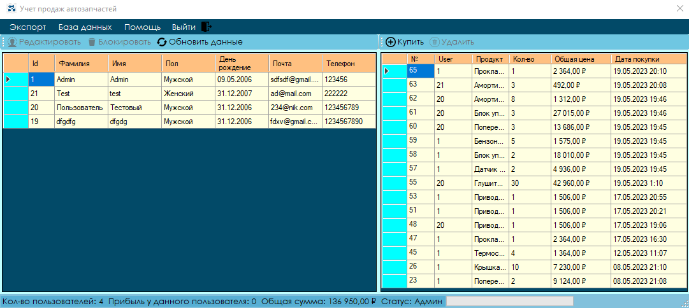

*(рис. 9 Главное окно с правами Админа)*

Функционал кнопок, представленных на формах:

1. Редактировать: изменяет личную информацию выбранного пользователя.

2. Блокировать: удаляет аккаунт выбранного пользователя и все его покупки.

3. Обновить данные: обновляет таблицы и статус в режиме реального времени.

4. Купить: идет процесс покупки автозапчасти и формированию заказа.

5. Удалить: отменяет данную покупку.

6. Экспорт: содержит кнопки повышение статуса и экспорт пользователя.

7. База данных: содержит переход на таблицы с расширенными возможностями (сортировка, поиск, фильтрация и т.д.): например,

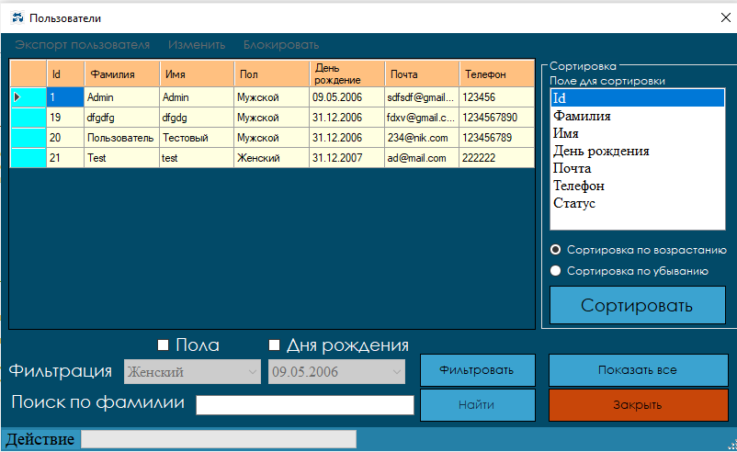

*(рис. 10 окно «База данных пользователей»)*

8. Помощь: содержит справку с инструкцией и информацию о программе.

9. Выход: выходит из аккаунта.

На окне «База данных пользователей» расположена таблица, где присутствуют подробные данные о всех пользователей в виде списка. Чтобы вернутся обратно, требуется нажать на кнопку «Закрыть».

Для покупки товара требуется выбрать нужные вам данные, после чего нажать на кнопку «Купить».

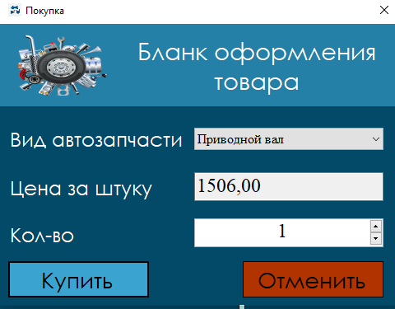

*(рис. 11 окно «Покупка товара»)*

# Сообщения оператору

1. Ошибка при регистрации уже существующего номера:

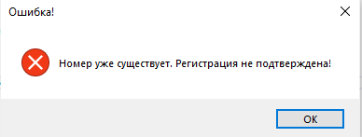

*(рис. 12 сообщение об ошибке при регистрации уже существующего номера)*

Для решения данной ошибки требуется войти в аккаунт по этому номеру или зарегистрировать другой свободный номер телефона.

1. Ошибка при входе на несуществующий аккаунт:

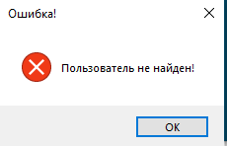

*(рис. 13 сообщение об ошибке при входе на несуществующий аккаунт)*

Для решения данной ошибки требуется ввести правильный телефон и пароль или зарегистрироваться.

1. Ошибка при экспорте товаров пользователя, который ничего не покупал:

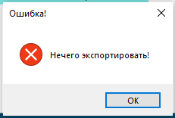

*(рис. 14 сообщение об ошибке при экспорте товаров пользователя, который ничего не покупал)*

Для решения данной ошибки требуется купить какой-то товар.

Лист регистрации изменений

|  |  |  |  |  |  |  |  |  |  |
| --- | --- | --- | --- | --- | --- | --- | --- | --- | --- |
| Изм. | Номера листов (страниц) | | | | Всего листов (стр.) в документе | № документа | Входящий  № сопроводи-тельного  документа | Под-пись | Дата |
| изме­нен­ных | Заме-нен-ных | новых | Аннулиро-ванных |
|  |  |  |  |  |  |  |  |  |  |
|  |  |  |  |  |  |  |  |  |  |
|  |  |  |  |  |  |  |  |  |  |
|  |  |  |  |  |  |  |  |  |  |
|  |  |  |  |  |  |  |  |  |  |
|  |  |  |  |  |  |  |  |  |  |
|  |  |  |  |  |  |  |  |  |  |
|  |  |  |  |  |  |  |  |  |  |
|  |  |  |  |  |  |  |  |  |  |
|  |  |  |  |  |  |  |  |  |  |
|  |  |  |  |  |  |  |  |  |  |
|  |  |  |  |  |  |  |  |  |  |
|  |  |  |  |  |  |  |  |  |  |
|  |  |  |  |  |  |  |  |  |  |
|  |  |  |  |  |  |  |  |  |  |
|  |  |  |  |  |  |  |  |  |  |
|  |  |  |  |  |  |  |  |  |  |
|  |  |  |  |  |  |  |  |  |  |
|  |  |  |  |  |  |  |  |  |  |
|  |  |  |  |  |  |  |  |  |  |
|  |  |  |  |  |  |  |  |  |  |
|  |  |  |  |  |  |  |  |  |  |
|  |  |  |  |  |  |  |  |  |  |
|  |  |  |  |  |  |  |  |  |  |
|  |  |  |  |  |  |  |  |  |  |
|  |  |  |  |  |  |  |  |  |  |
|  |  |  |  |  |  |  |  |  |  |
|  |  |  |  |  |  |  |  |  |  |

СОСТАВИЛИ

|  |  |  |  |  |
| --- | --- | --- | --- | --- |
| Наименование организации, предприятия | Должность исполнителя | Фамилия, имя, отчество | Подпись | Дата |
|
| СПб ГБПОУ ПКГХ | Студент гр. ИП-20-3 | Николаев Вячеслав Алексеевич |  |  |
|  |  |  |  |  |
|  |  |  |  |  |
|  |  |  |  |  |
|  |  |  |  |  |

СОГЛАСОВАНО

|  |  |  |  |  |
| --- | --- | --- | --- | --- |
| Наименование организации, предприятия | Должность исполнителя | Фамилия, имя, отчество | Подпись | Дата |
|
| СПб ГБПОУ ПКГХ | преподаватель | Солопова Елена Владиславовна |  |  |
|  |  |  |  |  |
|  |  |  |  |  |
|  |  |  |  |  |
|  |  |  |  |  |